1. Szerkeszd meg a következő szögeket: 30°; 105°; 255°; 300° és 67,5°!
2. Rajzolj szögmérővel 40°-ot, 125°-ot és 250°-ot!
3. Mérd meg az adott szögeket! Hogy nevezzük őket?
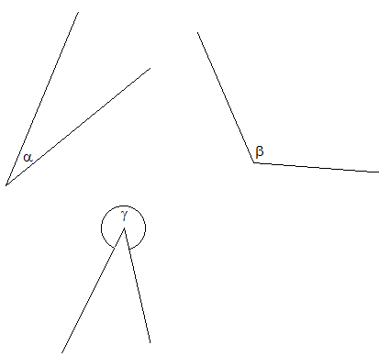
10. Végezd el a mértékegységek átváltását!
300°= π $\frac{3}{5}π$= °
4. Másold át az adott szöget!
5. Szerkeszd meg a β-2α szögeket! Felezd meg az α szöget! Szerkeszd meg a β szög negyedét!
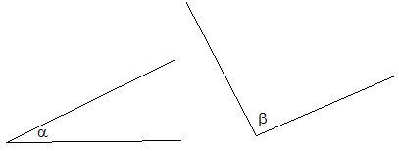
6. Hány átlója van egy 25 szögnek?
7. Mi a tompaszögű háromszög?
9. Számítsd ki a háromszög ismeretlen szögét!
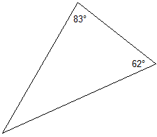

10. Melyik háromszög nem szerkeszthető? Karikázd be a betűjelét
A) a=25 cm b=18 cm c=13 cm
B) a=35 mm b=12 mm c=23 mm
C) a=3 dm d=40 cm c=500 mm
D) a=5 cm b=3 cm c=6 mm
11. Jelöld pirossal a tompaszögeket, kékkel a hegyesszögeket, zölddel a derékszögeket. Milyen szögeket nem jelöltünk meg?
12. A 11. feladat alakzati közül melyek a konkávok? Írd alá!
13. Írd a háromszögek alá, hogy szögeik szerint milyen háromszögek!
